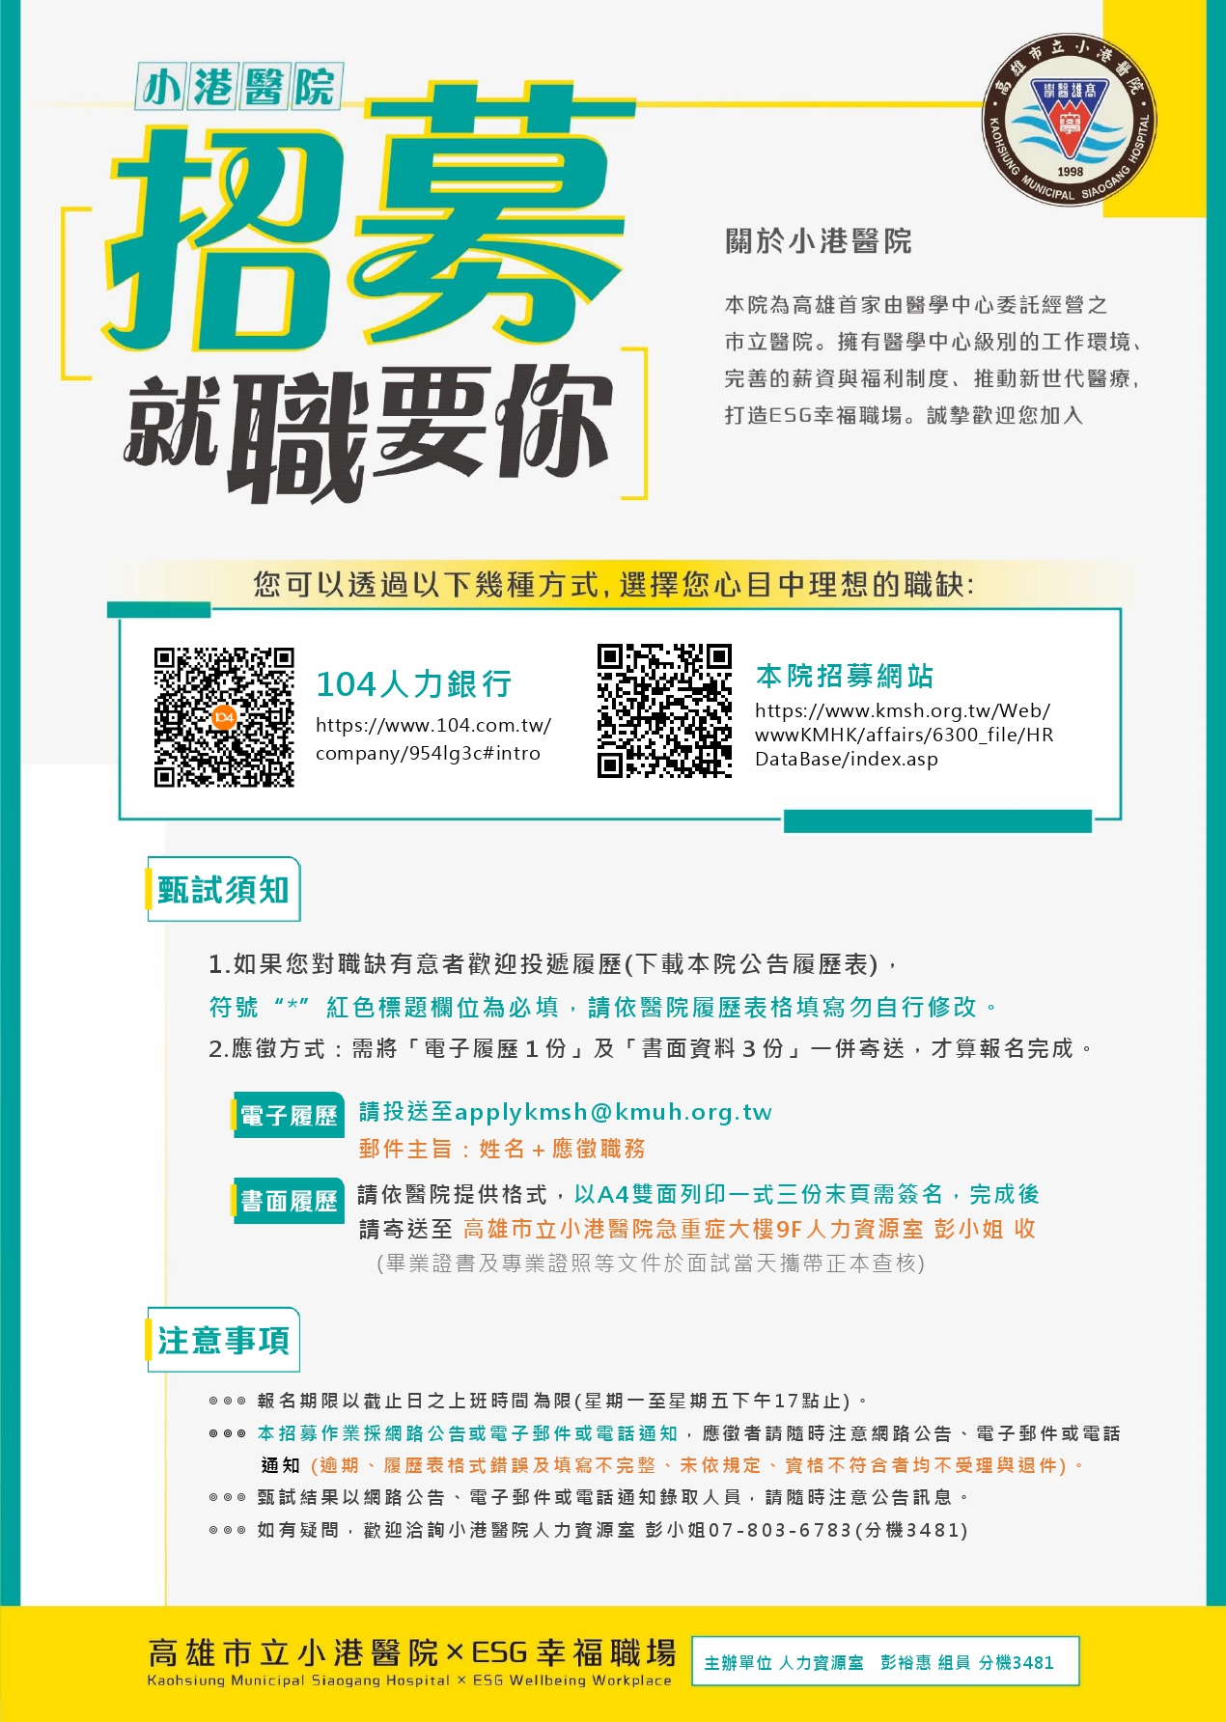
/

高雄市立小港醫院(委託高雄醫學大學經營)
Kaohsiung Municipal Siaogang Hospital
應徵履歷表
【護理類職缺–114學年度】
一.基本資料: (請務必留意：將書面履歷表以A4格式列印正反面成一張~勿1張並簽名)
應徵職稱 |  | 護理部 初級護理師 （□內科 □外科 □婦科 □兒科） |  |  |  |  |  |  |  |  |  |  |  |  |  |  |  |  |  |  |  |  |  |  |  |  |  | 編 號 |  | (人資填寫)
甄試日期 |  | 面試時段(可複選)： □114.11.21(五) □114.12.05(五) □114.12.19(五)  □114.11.28(五) □114.12.12(五) □114.01.09(五)  ※注意！以上面試時間如有異動，實際請依本院通知時間為主。
應徵人員姓名 |  |  |  |  |  |  |  |  |  |  |  |  |  |  |  |  | 出生地 |  |  |  |  |  |  |  |  |  | 填表  日期 |  |  |  | / /
身份証字號 |  |  |  |  |  |  |  |  |  |  |  |  |  |  |  |  | 生日 | 年 月 日 ( )歲 |  |  |  |  |  |  |  |  |  |  |  | *  (限250KB 以內)  照  片  (勿用生活照)
地  址 | 戶籍地址 |  |  |  |  |  |  |  |  |  |  |  |  |  |  |  |  |  |  |  |  |  |  | 聯絡電話(日)
地  址 | 通訊地址 |  |  |  |  |  |  |  |  |  |  |  |  |  |  |  |  |  |  |  |  |  |  | 聯絡電話(夜)
行動電話 |  |  |  |  |  |  |  |  |  |  |  |  |  |  |  |  | *e-mail
*緊急聯絡人 |  |  |  |  |  |  |  |  |  |  | 關 係 |  |  |  |  |  |  |  | 行動電話: /電話( )
*婚  姻  狀  況 | 未婚，未婚，但預定 年 月 日結婚  已婚(子女數 人，但目前懷孕 週)  鰥寡(子女數 人）離婚，(子女數 人） |  |  |  |  |  |  |  |  |  |  |  |  |  |  |  |  |  |  |  |  | 兵役狀況 |  |  |  | 宗教信仰
*婚  姻  狀  況 |  |  |  |  |  |  |  |  |  |  |  |  |  |  |  |  |  |  |  |  |  | 役畢免役  未役待役  屆退伍(女性免填) |  |  |  | 天主教基督教佛教 道教  其他__________
身心障礙手冊 |  | 無 有，類別： |  |  |  |  |  |  |  |  |  |  |  |  |  |  |  |  |  |  |  | 原住民身份 |  |  |  | 無 有，族名：
兵 役 狀 況 |  | 役畢 替代役役別： 未役 國民兵，原因： 免役，原因
*  家屬狀況 | 稱謂 | 姓 名 |  |  |  |  |  |  |  |  |  |  |  |  | 出生年月日(yy/mm/dd) |  |  |  |  |  |  |  |  |  | 服 務 機 構
*  家屬狀況 |  |  |  |  |  |  |  |  |  |  |  |  |  |  | / /
*  家屬狀況 |  |  |  |  |  |  |  |  |  |  |  |  |  |  | / /
*  家屬狀況 |  |  |  |  |  |  |  |  |  |  |  |  |  |  | / /
*  家屬狀況 |  |  |  |  |  |  |  |  |  |  |  |  |  |  | / /
是否有親友任職本院： 否 是 關係( ) 服務單位：
*健 康 情 況 |  |  |  | cm身高 |  |  |  |  |  |  |  |  | kg體重 |  |  |  |  |  |  | 視力 正常、左眼 近 度、 右眼 近 度
抽煙：有，一天 或 包 無  【本醫院致力推動無菸職場，全面實施禁菸】 |  |  |  |  |  |  |  |  |  |  |  |  |  |  |  |  |  |  |  | 檳榔：有，無
慢 性 病 史  (例:B型肝炎、肺結核等等) |  |  |  |  |  |  |  | 有 疾病名稱：  無 |  |  |  |  |  |  |  |  |  |  |  |  | 家族病史  (例:糖尿病、高血壓等等) |  |  |  |  |  |  |  | 有 疾病名稱：  無
二.教育背景*請填寫完整學歷
畢業學校 |  | 系所科別 | 學制 | 畢業修業(已畢業)
 |  |  | 碩士 | 年 月到 年 月
 |  |  | 大學四技二技 | 年 月到 年 月
 |  |  | 五專 高中職 | 年 月到 年 月
畢業學校 |  | 系所科別 | 學制 | 畢業修業(未畢業)
現讀學校  (進修中) |  |  | 碩士大學四技二技  五專 高中職 | 年 月到 年 月
三.專業證照*
專業執照名稱 |  | 執照號碼 | 執照日期 | 有效期限
*非專業執照名稱 |  | 執照號碼 | 執照日期 | 有效期限
四、工作經驗*【在醫學中心及區域醫院之相關經歷需填寫完整(經錄取到職前需繳交離職證明正本/影本供查核)】
現任服務機構 | 機構電話 | 職稱 | 期間 | 待遇 | 離職原因
 |  |  | 年 月日-年月日
簡述工作內容：

近5年服務機構  (與應徵職務相關經歷且服務滿三個月以上) | 機構電話 | 職稱 | 期間 | 待遇 | 離職原因
 |  |  | 年 月日-年月日
 |  |  | 年 月日-年月日
個人興趣 | 1. 2. 3.
個人專長 | 1. 2. 3.
特殊專長 | □中文輸入：輸入法 速度 □美工/海報  □應用軟體： □V8攝影/剪輯 □其他
五、加入的各類學會*
學會名稱 | 加入日期 | 期 限 | 備 註
六、其他*
1.希望待遇： ，可接受最低待遇： 依院方規定之待遇
2.是否需要為您準備宿舍? 否 是，您最快可以上班日期: 年 月 日
3.您目前是否仍在職中？否，是， 年 月 日為最後一天上班日，預定於 年 月 日離職
4.是否曾參與本醫院任何單位徵選：應徵單位： 年 月 日
5.如何得知招募訊息：□醫院網路 □內部海報 □104 □校園徵才 □親友告知 □其他 （可複選）
6.到本院服務動機：□離家近 □學長（姐）推薦 □換個環境 □家庭經濟需要 □聲譽 □其他 (可複選）
7.選擇工作的條件：□待遇 □上班時間 □上班地點 □工作內容 □福利 □升遷管道 □在職訓練
□工作氣氛 □主管態度 □其他 (可複選）
七、個人自傳*
限1000字以內。(至少需500字以上1000字以內)
*自傳內容需包含：(1)請簡述您的家庭背景、學經歷過程與心得。（2）工作期待(對應徵職務工作重點之瞭解、發展抱負、工作的企圖心及工作目標)（3）個人生涯規劃(包括自我人格特質及自我優/缺點)。
本人在此慎重聲明本表各項資料確實由本人自願填寫且所填各項均屬實，同意 貴院於口頭通知錄取後，即得向本人原任職單位/畢業學校/證照(書)發證機構進行查核。若有虛偽或隱瞞之事，一經查獲且屬實，本人願無條件接受 貴院工作規則第十五條及勞動基準法第十二條規定終止契約。

本人簽名： 年 月 日
(請務必留意：將書面履歷表以A4格式列印正反面成1張~勿2張並簽名)
註：若經書面審查達標準者，屆時通知面試時，需攜帶最高學歷畢業證書及專業證書正本供查核，查核完畢歸還。
(請再次確認所有欄位，以便於審查作業)111.05.18版本

